Муниципальное бюджетное дошкольное образовательное учреждение Детский сад «Колокольчик» общеразвивающего вида с приоритетным осуществлением деятельности по направлению физического развития детей.

Конспект интегрированного занятия в подготовительной группе.
На тему: «В гости к Снеговику»

Воспитатель 1 кв. категории
Левина Ирина Витальевна

П. Сосновское 2013г.
Программное содержание:
Расширить и уточнить знание детей жизни деревьев, изменениях в природе.
Воспитывать любовь к природе:
Учить правильно вести себя в природе; не рубить деревья, подкармливать птиц.
Доставить детям радость и положительные эмоции от общения с природой.

Ход занятия:
Дети идут на прогулку и встречают почтальона.
Воспитатель: А вот и почтальон . Нам письмо доставил он.
Почтальон: Ой, сколько здесь ребят хороших, ну похлопайте в ладоши!
Громко крикни детвора .-Здравствуй , зимушка-зима.
Ребята . я вам письмо принёс от Снеговика.
Прежде , чем письмо отдать:
Предлагаю поскакать-
Вы потопайте ногами-
И письмо прочтете сами
Молодцы ребята, дружные.
Получайте письмецо!
Воспитатель: Спасибо вам за письмо.
Почтальон: Пока ребята!
Воспитатель: А мы сейчас его прочтем. Письмо от кого ? Письмо от Снеговика.
Здравствуйте ребята! Приглашаю вас в путешествие. По зимней тропинке шагайте, красоту родной природы наблюдайте.
Много интересного будет у вас на пути. А интересные сюрпризы ждут вас впереди!
Доброго пути! Снеговик.
Воспитатель: Чтобы добраться до Снеговика нам нужно несколько остановок сделать. Снеговик даже карту прислал , как до него добраться. Давайте узнаем какая первая остановка.
Загадка: « Вроде сосен, вроде ёлок, а зимою без иголок?»
(ответы детей) –правильно лиственница. Сейчас мы туда и отправимся.
Вдруг в пути придётся трудно.
Надо не теряться , а покрепче друг за друга
Нам друзья держаться.
Вот и пришли: Читаем как называется первая остановка:
«Лиственная алея»
Воспитатель: А что интересного вы знаете об этих деревьях?
Ответы детей:
Воспитатель: Например: ровный , прямой ствол. Ствол покрыт корой, кора защищает ствол от высыхания, у этого дерева мягкие хвоинки и т.д.
Ребята , а кто знает сколько лет живёт это дерево?
Лиственница живёт до 500 лет(очень много)
Первую остановку мы прошли. Какая же следующая будет остановка?
Загадка: «Стоит в белой одёжке , свесив серёжки»
Ответы детей. «Берёза»
Воспитатель: Значит отправляемся в путь.
Вдруг в пути придётся трудно.
Надо не теряться , а покрепче друг за друга
Нам друзья держаться.
А, чтоб было веселей песенку споём.
Песня « Зимушка-зима»
Воспитатель: Вот мы и пришли. Эта остановка «Берёзовая роща»
Обратите внимание на берёзах висят удивительные снежинки. Что же это за снежинки? Берём первую снежинку и читаем. «Чтоб по роще пройти , ответ снежинке скажи»
1 Чем покрыт ствол у берёзы?
2 Как называется кора у берёзы?
3 Расскажи и про берёзу.
4 Есть ли ещё деревья с белыми стволом?
5 Можно ли ломать ветки у березы и почему?
Куда же нам дальше идти? А мне кажется , что мы уже пришли к Снеговику, вон его домик видите? А вон , он сам, катается на лыжах. Идёмте к нему, это он нас ждёт? Здравствуй Снеговик!
Снеговик: Здравствуйте ребята, я вас давно жду.
Смотрю ,я на вас и как бы вы озябли?
Предлагаю поиграть, согреться, повеселиться.
Подвижная игра со Снеговиком.
Снеговик: Разогрелись? Весело у меня? А вам нравится время года =зима?
Ответы:
Снеговик: А какой зимний праздник самый весёлый?
Ответы детей:
Снеговик: А какое самое главное дерево на этом празднике?
Дети: Ёлка.
Снеговик: А у меня и ёлки растут, идём те покажу. А вы знаете загадки про ёлку?
Воспитатель: Мы знаем не только загадки, но и песни и стихи и много интересного ёлке. Но , что-то ёлки у тебя грустные стоят. Мы на празднике ёлку украшаем игрушками.
Снеговик: А у меня тоже игрушки есть.
Воспитатель: Хочешь мы с ребятами украсим твои ёлочки?.
(вешаем ледяные игрушки)
А сейчас можно и песней порадовать их.
Песня: «Мы украсим нашу ёлку»
(после песни из-за ёлки выходит дед)
Дед: Чего расшумелись, распелись? Тоже за ёлкой пришли?
Воспитатель: Здравствуй дедушка! Это ты хочешь ёлочку срубить?
Дед: Да! Меня моя старуха послала к празднику ей ёлку срубить.
Воспитатель: Ребята , как вы думаете разве можно ёлки рубить.
Ответы детей:
Воспитатель: Правильно нельзя . Даже ветки и те нельзя рвать. Не с ёлочек не с других деревьев. Ведь природе очень трудно залечивать свои раны. Чтобы выросло дерево нужно очень много лет. Поэтому мы с вами должны любить и беречь природу.
Дед: Ну, где же мне её взять?
Воспитатель: (вопрос к детям ) А вы знаете где можно ёлку взять?
Ответы детей.
Воспитатель: Правильно в магазине. А в магазин их привозят из специально-выращенных мест. Такие места называют «питомник».Но и там не все подряд вырубают, а те которые мешают расти другим ёлкам. Прорежают . А в магазине еще продают искуственные ёлки.
Старик: Ну извините, а я и не знал. Пойду старухе скажу.
Снеговик: Всё то вы знаете. А вот мою загадку разгадайте?
«Зимой и летом одним цветом»
Дети: «Ёлка»
Правильно. Я вот всё думаю, но почему же листья облетают с деревьев, а иголки остаются?
Воспитатель: Кто знает почему иголки остаются?
Ответы детей.
Воспитатель: Да потому что у ёлки иголки маленькие, жесткие, смолистые. И снег не страшен ёлки, он легко скатывается с веток. Ветки у ёлки очень гибкие, прочные снежный груз лишь согнёт их , а не сломает. Но хвою ёлка меняет, только постепенно не всю сразу. Чтобы ёлки полностью переодеться, старые иголки поменять на новые , ей нужно около9 лет. Вот какое красивое , вечно зелёное дерево растёт у нас. А кто расскажет стихи про ёлку?
Стихи.
Снеговик: Молодцы ребята повеселили вы меня порадовали.
Воспитатель: Спасибо тебе Снеговик . за гостиприимство. Но нам пора идти.
Снеговик : До свидания ребята, приходите ещё!
Воспитатель: Вот птичий столб. Давайте покормим птиц.
Ребята , а как вы думаете , зимой птицам холодно?
Ответы .
Воспитатель: А холод птицам не страшен если они сытые. Чтобы птицам не было холодно , мы люди должны о них заботиться. Птиц нужно охранять и беречь, ведь они охраняют деревья от вредных насекомых. А ещё они украшают нашу природу , радуют нас звонкими и нежными песнями
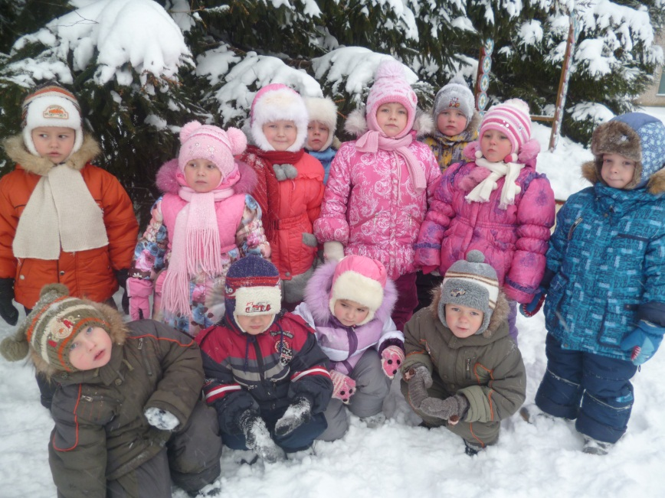
Ребята вам понравилось в гостях у Снеговика?

Муниципальное бюджетное дошкольное образовательное учреждение Детский сад «Колокольчик» общеразвивающего вида с приоритетным осуществлением деятельности по направлению физического развития детей.

Целевая прогулка в осенний лес.
(план конспект старшая группа)

Воспитатель1 кв. категории
Левина Ирина Витальевна

П. Сосновское 2014

